人教版八年级物理课时训练：6.3测量物质的密度（附答案）


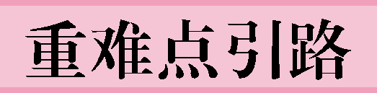
1．测量物质密度的原理是ρ＝m/V.
(1)质量m用天平测量．
(2)体积V用量筒、量杯或刻度尺测量．
2．方形物体的体积可用刻度尺测量．
3．测量液体密度是通过测出“倒入量筒中”液体的质量和体积来求液体密度的．
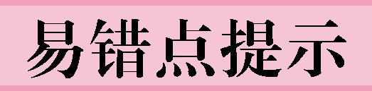
1．利用量筒测固体的体积时，物体应完全浸没．
2．测固体密度时，应先测质量，后测体积．
3．测液体密度时，不需要测量空烧杯的质量．
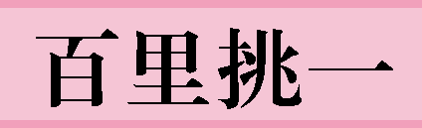
小明同学用托盘天平和量筒测量石块的密度，实验步骤如下：
A．用细线将石块拴好，轻轻放入量筒内的水中，测出水和石块的总体积V_{总．}
B．计算石块的密度．
C．往量筒中倒入适量的水，测出水的体积V_{水．}
D．用天平称出石块的质量m.
(1)上述实验步骤的正确顺序是________．
(2)测量石块质量时，右盘有20 g、5 g的砝码各1个，游码的位置如图所示，天平恰好平衡，石块的质量为________g.
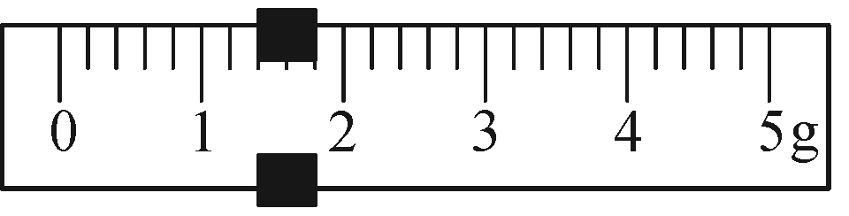
【提示】 (1)要测量石块的密度，需测量其质量和体积，实验步骤要尽量减小测量误差，所以先测质量后测体积；(2)石块的质量等于砝码的质量加游码在标尺上所对的刻度值，注意标尺的分度值．
【答案】 DCAB 26.4
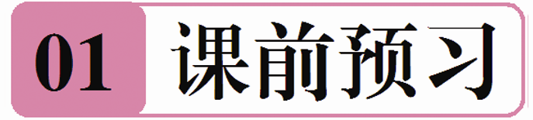
知识点1 量筒的使用
1．使用量筒前，先观察量筒的____________和________．读数时，视线应与量筒中的液面______．若俯视，则读数______，若仰视，则读数______．
知识点2 测量液体和固体密度
2．利用________测出物体的质量，利用________测出物体的体积，即可利用公式__________算出物质的密度．
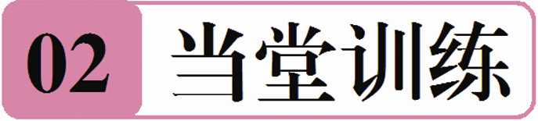
1．量筒做得细而高，不做成粗而矮的形状，如图所示，主要原因是( )
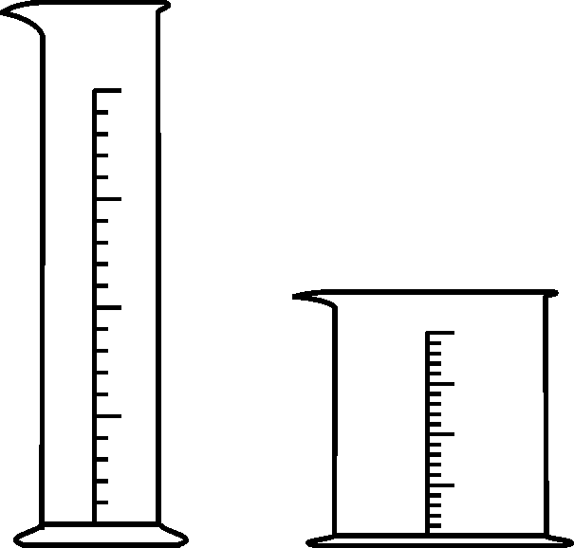
A．细高的量筒便于操作
B．细高的量筒可以做出相对较大的底座，增加稳度
C．细高的量筒与粗矮的相比，相应的刻度间隔较大，能较准确地读数
D．粗矮量筒中的液体较多，需用较厚的玻璃，因而不便读数
2．小伟同学利用天平和量筒测橙汁的密度，下列操作步骤中多余的是( )
A．用天平测量空烧杯的质量
B．将橙汁倒入烧杯中，用天平测量烧杯和橙汁的总质量
C．将烧杯中的橙汁倒入量筒中一部分，测出量筒中橙汁的体积
D．用天平测量烧杯和剩余橙汁的总质量
3． (广东中考)如图是测量酱油密度的过程，图1可读出烧杯的质量，图2可读出烧杯和酱油的总质量，图3可读出烧杯中全部酱油的体积，那么，酱油的质量m＝______g，酱油的体积V＝______cm³，酱油的密度ρ＝__________kg/m³.
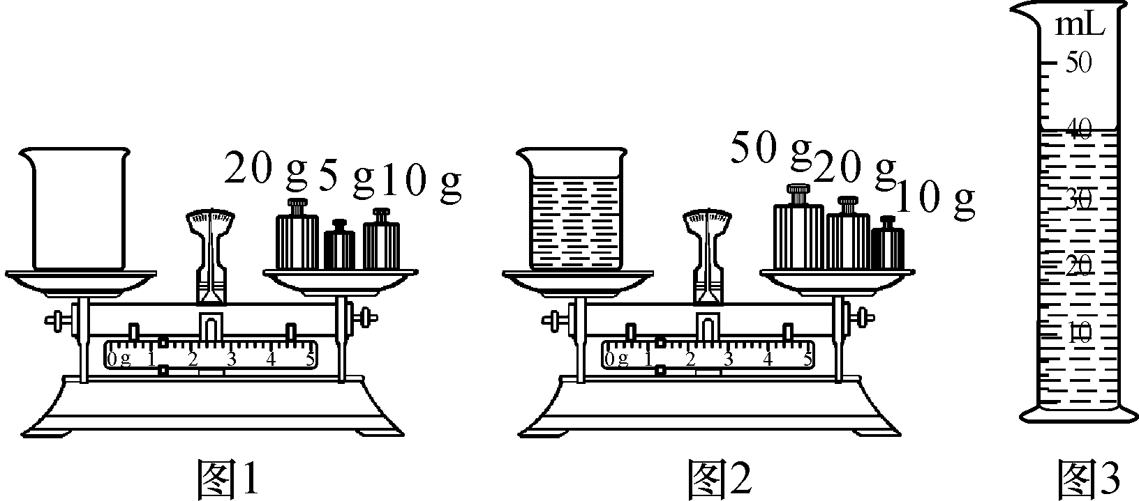
4．娟娟想测量家中色拉油的密度，于是进行了以下实验：
(1)将天平放在______桌面上，把游码移至称量标尺的“0”刻度线处，调节__________使天平平衡；
(2)往烧杯中倒入适量色拉油，用天平测出烧杯和色拉油的总质量m₁(如图甲所示)，再将烧杯中的部分色拉油倒入量筒中，测出烧杯和剩余色拉油的总质量m₂为23.8 g，则量筒内色拉油的质量m＝________g；
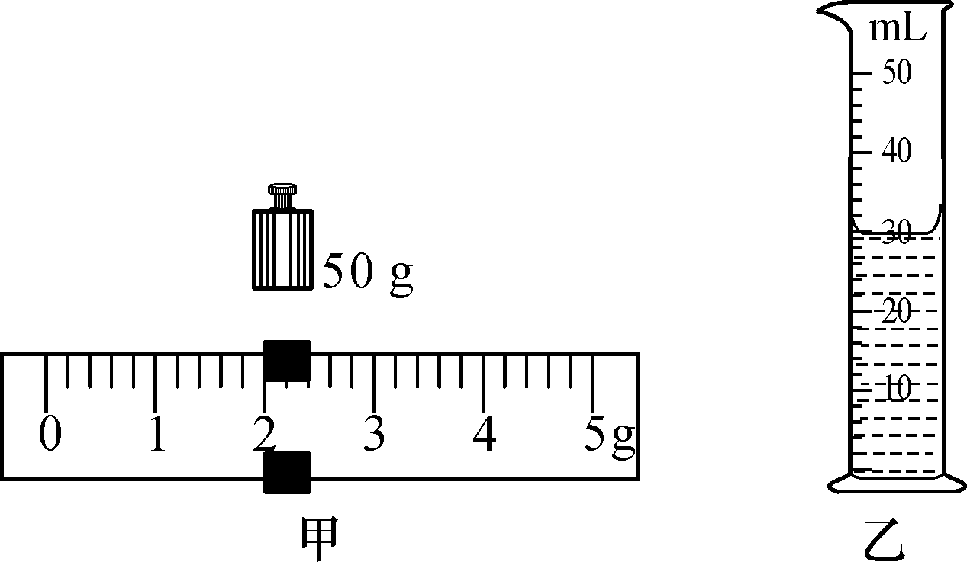
(3)图乙显示的是量筒内色拉油的体积V，则V＝______cm³；
(4)色拉油的密度ρ＝________g/cm³.
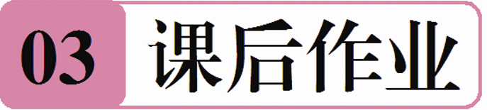
5． (金华中考)根据图中测量一块矿石密度的信息，下列结果正确的是( )
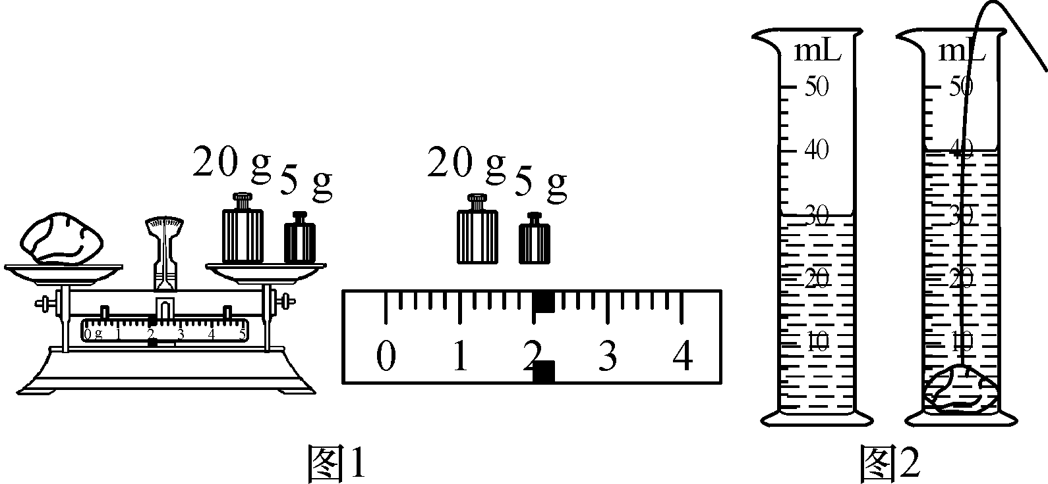
A．矿石的质量是27.4 g
B．矿石的体积是40 cm³
C．矿石的密度是2.5 g/cm³
D．矿石的密度是2.7 g/cm³
6． (济宁中考)小梦参加了5月份的实验操作考试．下表中记录的是小梦与其他三位同学测出的小石块的密度(注：经查密度表可知，石块的密度为2.50 g/cm³)．下列说法正确的是( )
考生 | 小梦 | 小满 | 李明 | 张扬
小石块的密度 | 2.45 g/cm³ | 2.52 g/cm³ | 2.56 g/cm³ | 2.60 g/cm³
A.四位考生的实验都失败了，因为密度表中石块的密度为2.50 g/cm³
B．只有小满的数据可以接受，因为他的数据最接近密度表中的数据
C．只有张扬的数据不可以接受，因为他的数据偏差最大
D．只要实验操作正确，数据真实，上述数据均有效
7． (武汉中考)为了测盐水的密度，某实验小组制定如下的实验计划：①在烧杯中装入适量盐水，测出它们的总质量；②将烧杯中一部分盐水倒入量筒中；③测出量筒中盐水的体积；④测出烧杯和剩余盐水的质量；⑤测出空烧杯的质量；⑥根据实验数据计算盐水的密度．以上实验步骤安排最合理的是( )
A．①②③④⑥ B．⑤①②③⑥
C．①②④③⑤⑥ D．⑤①②④③⑥
8． (淮安中考)用托盘天平和量筒测量小石块的密度，天平平衡时，放在右盘中的砝码和游码在标尺上的位置如图甲所示，则小石块质量是________g；现将小石块浸没到图乙所示量筒里的水中，液面升至46 mL，则其体积是______cm³，密度为______g/cm³.
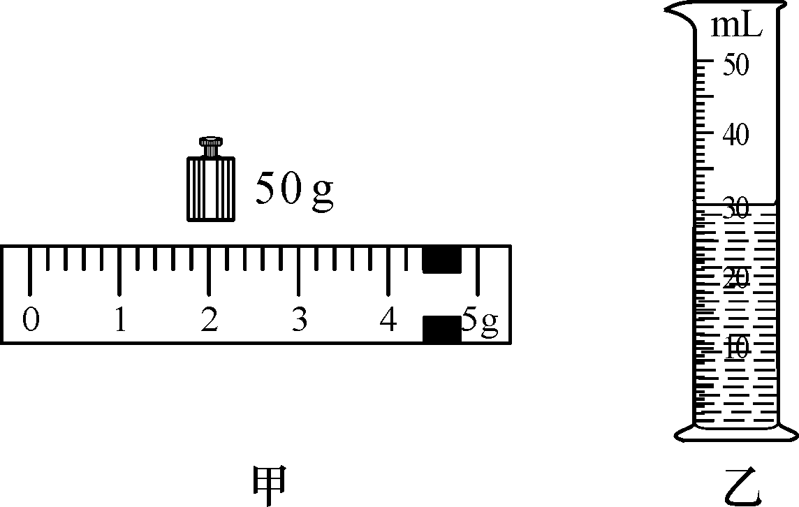
9．下面是小李同学和小张同学设计的“测食用油密度”的实验方案，请完善他们的方案，并回答后面的问题：
(1)小李同学的方案：用调节平衡的天平测出空烧杯的质量m₁，向烧杯内倒入适量食用油再测出烧杯和食用油的总质量m₂，然后把烧杯内的食用油全部倒入量筒内，读出量筒内食用油的体积为V₁；其测得的食用油密度的表达式为______________________________________________________________________________________________________________________________________________________________________________________________________________．
(2)小张同学的方案：在烧杯内倒入适量的食用油，用调节平衡的天平测出烧杯和食用油的总质量m₃，然后将烧杯内部分食用油倒入量筒，再测出烧杯和剩余食用油的总质量m₄，读出量筒内食用油的体积V₂.其测得的食用油密度的表达式为________________．
(3)请你对上述两种实验方案进行评估：按______同学的实验方案进行测量，实验误差可能小一些．
(4)下图是按小张同学的实验方案进行某次实验的情况，请将实验的数据及测量结果填入表中．
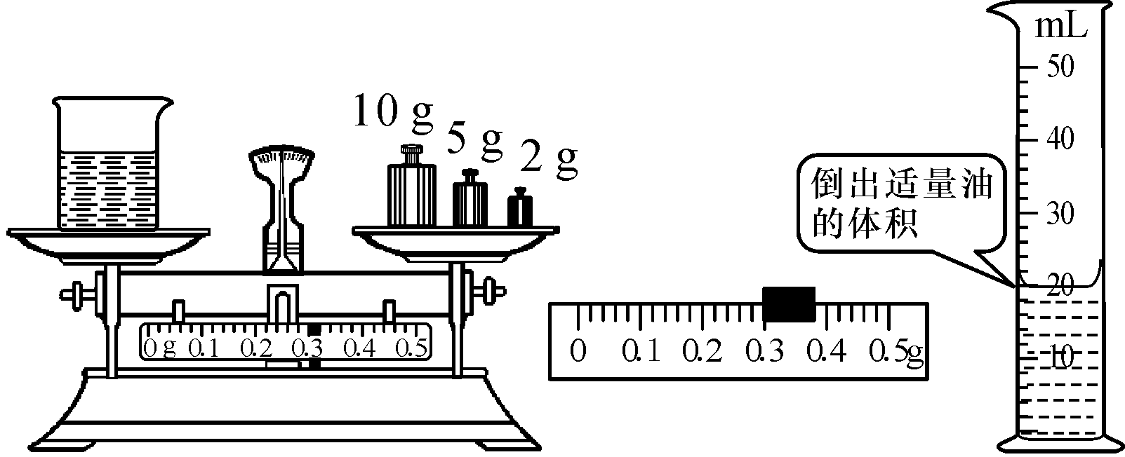
烧杯和食用油  的总质量(g) | 烧杯和剩余油  的总质量(g) | 倒出油的体  积(cm³) | 油的密度  (kg/m³)
34.1 | ______ | ______ | ________
10. (遵义中考)张磊同学想通过实验测出他家中酱油的密度，但他没有量筒和烧杯，只有天平、带有盖子的玻璃瓶和适量的水，请你与他一起来完成实验．(水的密度用ρ_{水}来表示)
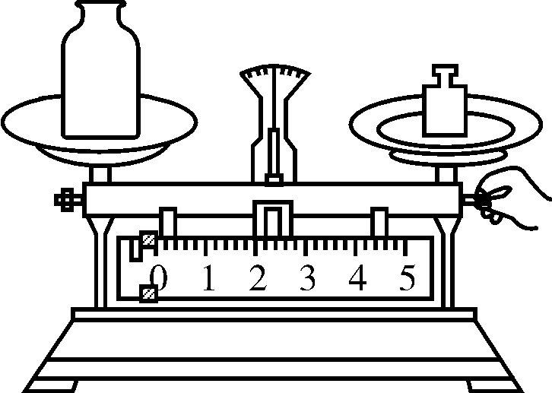
(1)将天平放在水平桌面上，并将游码移到称量标尺的__________处，再调节平衡螺母使天平平衡．
(2)在测量空玻璃瓶的质量时，实验操作如图所示，张雷操作的错误之处是：______________________________.改正错误后，他又一次进行了如下操作：①测出空玻璃瓶的质量m；②测出玻璃瓶装满酱油后的总质量m₁；③倒出瓶中的酱油，将玻璃瓶清洗干净后，装满水，并将瓶的外部擦干，测出玻璃瓶装满水后的总质量m₂.根据所测得的数据，可知酱油密度的表达式为ρ_{酱油}＝____________.

参考答案
第3节 测量物质的密度
课前预习
1．最大测量值 分度值 相平 偏大 偏小 2.天平 量筒 ρ＝m/V
当堂训练
1．C 2.A 3.45 40 1.125×10³ 4.(1)水平 平衡螺母 (2)28.2 (3)30 (4)0.94
课后作业
5．D 6.D 7.A 8.54.4 16 3.4 9.(1)ρ＝(m₂－m₁)/V₁ (2)ρ＝(m₃－m₄)/V₂ (3)小张 (4)17.3 20 0.84×10³ 10.(1)零刻度线 (2)称量物体质量时，调节平衡螺母 ρ_{水}

